**I WALSER**

1. Chi sono i Walser e dove abitano?

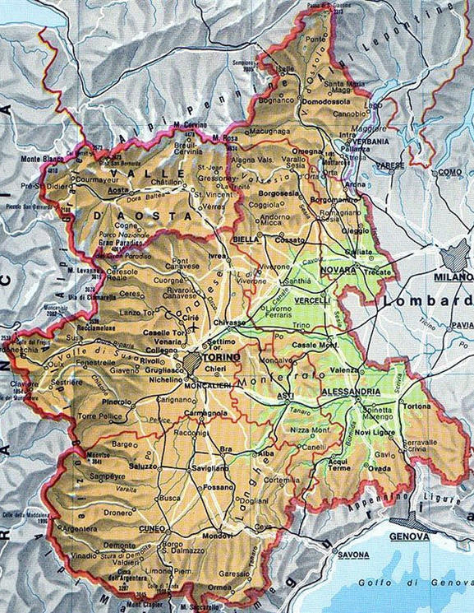I Walser **sono** popolazioni di lingua tedesca che abitano alcune vallate del massiccio del [Monte Rosa](http://www.treccani.it/enciclopedia/monte-rosa/) (valle del Lys, Valle [Anzasca](http://www.treccani.it/enciclopedia/anzasca/), [Valsesia](http://www.treccani.it/enciclopedia/valsesia/)). Si tratta probabilmente di gruppi originari dell’Alto [Vallese](http://www.treccani.it/enciclopedia/vallese/) (Svizzera) che si diffusero a macchia di leopardo su una vasta area alpina dalla [Savoia](http://www.treccani.it/enciclopedia/savoia/) fino al [Tirolo](http://www.treccani.it/enciclopedia/tirolo/), a partire dalla prima metà del 13° secolo. Dopo aver raggiunto un massimo di espansione demografica nel corso dei primi decenni del 19° sec., i Walser si sono in seguito ridotti a qualche migliaio di individui. La lingua e alcuni aspetti delle culture tradizionali (per. es. la caratteristica architettura) si sono conservati fino a oggi, sebbene si presentino in maniera trasformata e meticcia. Tradizionalmente, l’economia era basata sull’agricoltura e sull’allevamento del bestiame ed era fortemente connessa all’ecosistema alpino: oggi la risorsa forse più importante è rappresentata dal turismo.

1. La casa walser

La casa walser rispecchia lo stile di vita di questa gente, abituata da sempre a convivere con l’isolamento e i rigori invernali e costretta a dover sfruttare le risorse di montagna anche ad alte quote. È infatti un microcosmo autosufficiente, che racchiudere in un corpo unico abitazione, fienile, stalla, falegnameria, filanda, caseificio. Testimonia allo stesso tempo dell’operosità e dell’abilità artigiana di questa popolazione. È una casa che deve quindi fornire protezione dal freddo, spazi dove poter confezionare vestiti per la famiglia, dove accumulare provviste, dove produrre formaggio e fare il pane (operazione che in passato veniva svolta un paio di volte l’anno), dove filare e tessere la canapa. Questo stile si consolida nei secoli XVII e XVIII, per poi mantenere immutati alcuni caratteri che sono giunti sino a noi.

Tra i fabbricati delle aree di insediamento Walser sono comunque presenti forti varianti, ma in tutti i casi esiste un comune schema concettuale riassumibile in **alcune caratteristiche**:   
- la prevalenza dell’uso del legno sulla pietra,   
- la presenza nello stesso edificio delle funzioni abitative e di ricovero degli animali,   
- la presenza di logge su uno o più lati dell’edificio, utilizzate come spazio per l’essiccamento della segale, della canapa e di altre produzioni.

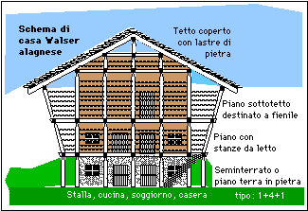  
Nella **costruzione della casa** walser esistono diverse fasi e divisione dei compiti.   
La prima fase è la costruzione del **basamento** in pietra, quasi sempre a pianta quadrata, molto importante perché difende la struttura in legno sovrastante dall’umidità di risalita, e che comprende una serie di locali: al piano terreno la stalla (*dan goade*) e la cantina (*kruatu o chéller*); al primo piano la cucina detta "*z’hous"*, che è anche il luogo di lavorazione dei latticini. A fianco della cucina si trova sempre il soggiorno (*dan Piellje*), il fulcro della casa, la stanza più calda, rivestita di tavole di abete o di pino cembro, e riscaldata con una stufa, o un fornetto, in pietra.

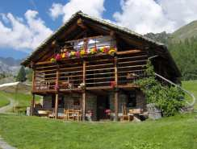  
La realizzazione della **parte superiore** della casa è invece tutta in legno e richiede delle capacità tecniche evolute e specializzate. I legni usati sono il larice nelle travi e l’abete nei tavolati, mentre il muschio è usato come tamponamento tra trave e trave e le resine svolgono un compito protettivo. Essa comprende il fienile (*di dilli*) e un loggiato perimetrale con assicelle trasversali o verticali, di grande utilità per fare essicare la segale, l’orzo e il fieno anche quando il tempo piovoso non permetteva di farlo all’aperto. All’interno del fienile una stanza (*da spéier*) era usata come dispensa dove conservare cereali e viveri. In alcune abitazioni è presente una ulteriore stanza usata come camera da letto (*d’ Stubbu*).

Gli **arredi** tradizionali mostravano una grande attenzione alla ristrettezza dello spazio: le cassapanche, per esempio, servivano anche come sedili, le culle erano spesso sospese e i tavoli erano allungabili; le dispense e le nicchie portaoggetti erano ricavate nello spessore dei muri e i letti, infine si trovavano a volte inseriti nella muratura del focolare per sfruttarne il calore.

La copertura di queste abitazioni, quasi sempre a due falde, era molto pesante essendo realizzata con lastre di pietra (*d’blatti*). Sulla trave maestra troviamo ancora oggi indicata la data di costruzione accanto alle iniziali del proprietario o dei simboli religiosi.

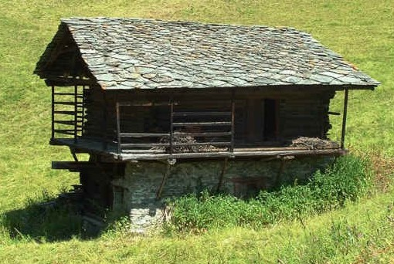Oltre alle case di abitazione, un elemento caratteristico dell’architettura walser sono gli **Stadel**, cioè i granai o fienili isolati sparsi nel territorio. Queste strutture sono realizzate integralmente in legno, con la tecnica del *Blockbau (travi di legno incastrate tra loro)*, e sono appoggiate sui caratteristici pilastrini a forma di fungo con sopra lastre rotonde di pietra. Questi sostegni, chiamati "*z’stadalbein*" avevano la funzione di isolare la struttura dal terreno.

1. **In quale parte della casa viveno i walser durante il giorno? E la notte?**

**\_\_\_\_\_\_\_\_\_\_\_\_\_\_\_\_\_\_\_\_\_\_\_\_\_\_\_\_\_\_\_\_\_\_\_\_\_\_\_\_\_\_\_\_\_\_\_\_\_\_\_\_\_\_\_\_\_\_\_\_\_\_\_\_\_\_\_\_\_\_\_\_\_\_\_\_\_\_\_\_\_\_\_\_\_\_\_\_\_\_\_\_\_\_\_\_\_\_\_\_\_\_\_\_\_\_\_\_\_\_\_\_\_\_\_\_\_\_\_\_\_\_\_\_\_\_\_\_\_\_\_\_\_\_\_\_\_\_\_\_\_\_\_\_\_\_\_\_\_\_\_\_\_\_\_\_\_\_\_\_\_\_\_\_\_\_\_\_\_\_\_\_\_\_\_\_\_\_\_\_\_\_\_\_\_\_\_\_\_\_\_\_\_\_\_\_\_\_\_\_\_\_\_\_\_\_\_\_\_\_\_\_\_\_\_\_\_\_\_\_\_\_\_\_\_\_\_\_\_\_\_\_\_\_\_\_\_\_\_\_\_\_\_\_\_\_\_\_\_\_\_\_\_\_\_\_\_\_\_\_\_\_\_\_\_\_\_\_\_\_\_\_\_\_\_\_\_\_\_\_\_\_\_\_\_\_\_\_\_\_\_\_\_\_\_\_\_\_\_\_\_\_\_\_\_\_\_\_\_\_\_\_\_\_\_\_\_\_\_\_\_\_\_\_\_\_\_**

1. **Perché si dice che le loro case fossero “autosufficienti”?**

**\_\_\_\_\_\_\_\_\_\_\_\_\_\_\_\_\_\_\_\_\_\_\_\_\_\_\_\_\_\_\_\_\_\_\_\_\_\_\_\_\_\_\_\_\_\_\_\_\_\_\_\_\_\_\_\_\_\_\_\_\_\_\_\_\_\_\_\_\_\_\_\_\_\_\_\_\_\_\_\_\_\_\_\_\_\_\_\_\_\_\_\_\_\_\_\_\_\_\_\_\_\_\_\_\_\_\_\_\_\_\_\_\_\_\_\_\_\_\_\_\_\_\_\_\_\_\_\_\_\_\_\_\_\_\_\_\_\_\_\_\_\_\_\_\_\_\_\_\_\_\_\_\_\_\_\_\_\_\_\_\_\_\_\_\_\_\_\_\_\_\_\_\_\_\_\_\_\_\_\_\_\_\_\_\_\_\_\_\_\_\_\_\_\_\_\_\_\_\_\_\_\_\_\_\_\_\_\_\_\_\_\_\_\_\_\_\_\_\_\_\_\_\_\_\_\_\_\_\_\_\_\_\_\_\_\_\_\_\_\_\_\_\_\_\_\_\_\_\_\_\_\_\_\_\_\_\_\_\_\_\_\_\_\_\_\_\_\_\_\_\_\_\_\_\_\_\_\_\_\_\_\_\_\_\_\_\_\_\_\_\_\_\_\_\_\_\_\_\_\_\_\_\_\_\_\_\_\_\_\_\_\_\_\_\_\_\_\_\_\_\_\_\_\_\_\_\_**

1. **Quali sono le principali caratteristiche architettoniche della casa walser?**

**\_\_\_\_\_\_\_\_\_\_\_\_\_\_\_\_\_\_\_\_\_\_\_\_\_\_\_\_\_\_\_\_\_\_\_\_\_\_\_\_\_\_\_\_\_\_\_\_\_\_\_\_\_\_\_\_\_\_\_\_\_\_\_\_\_\_\_\_\_\_\_\_\_\_\_\_\_\_\_\_\_\_\_\_\_\_\_\_\_\_\_\_\_\_\_\_\_\_\_\_\_\_\_\_\_\_\_\_\_\_\_\_\_\_\_\_\_\_\_\_\_\_\_\_\_\_\_\_\_\_\_\_\_\_\_\_\_\_\_\_\_\_\_\_\_\_\_\_\_\_\_\_\_\_\_\_\_\_\_\_\_\_\_\_\_\_\_\_\_\_\_\_\_\_\_\_\_\_\_\_\_\_\_\_\_\_\_\_\_\_\_\_\_\_\_\_\_\_\_\_\_\_\_\_\_\_\_\_\_\_\_\_\_\_\_\_\_\_\_\_\_\_\_\_\_\_\_\_\_\_\_\_\_\_\_\_\_\_\_\_\_\_\_\_\_\_\_\_\_\_\_\_\_\_\_\_\_\_\_\_\_\_\_\_\_\_\_\_\_\_\_\_\_\_\_\_\_\_\_\_\_\_\_\_\_\_\_\_\_\_\_\_\_\_\_\_\_\_\_\_\_\_\_\_\_\_\_\_\_\_\_\_\_\_\_\_\_\_\_\_\_\_\_\_\_\_\_**

1. **Le case Walser non sono tutte uguali: osservate le foto qui proposte provate a descriverle e/o sottolinearne le differenze.**

|  |  |
| --- | --- |
| Casa_Walser_valle_del_Lys.jpg | casa_walser_valsesia.jpg |
| 1. Casa Walser nella valle di Lys | 2 Casa Walser in Valsesia |

**Le tradizioni**

Le occasioni di vita comunitaria di questa minoranza sono soprattutto oggi legate alle feste religiose e tradizionali. I Walser di ogni paese si incontrano almeno una volta all’anno per camminare insieme in processione lungo i sentieri di montagna e spesso per più di 20km. Si tratta generalmente di processioni di ringraziamento, come quella alla Madonna che si tiene ad Alagna i primi di ottobre, per la protezione concessa ai pastori e agli armenti durante l’estate.

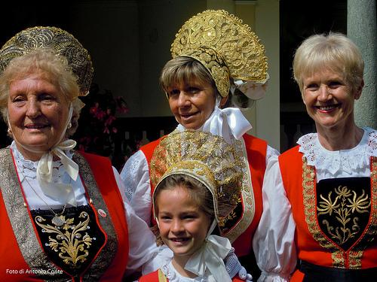I Walser hanno anche i loro costumi tradizionali che variano leggermente da valle a valle: di lana grezza per gli uomini, raffinato e curato per le donne. Una cuffia riccamente elaborata, lunghe gonne pieghettate di tono scuro (nero, blu, grigio o marrone) a volte terminante in un fiammante bordone rosso; la camicia bianca, a collo stretto e alto, finemente tramata; il corpetto (busard), in alcuni paesi ricamato a vivaci colori, sotto cui si intravede una pettorina, che richiama gli stessi ricami. Generalmente al costume viene allacciato un ampio grembiule ("scusal") che in occasione delle feste viene ingentilito da nastri colorati. La creazione di questi costumi è lunga e curata dall’inizio alla fine: dalla coltivazione della canapa e del lino al confezionamento.

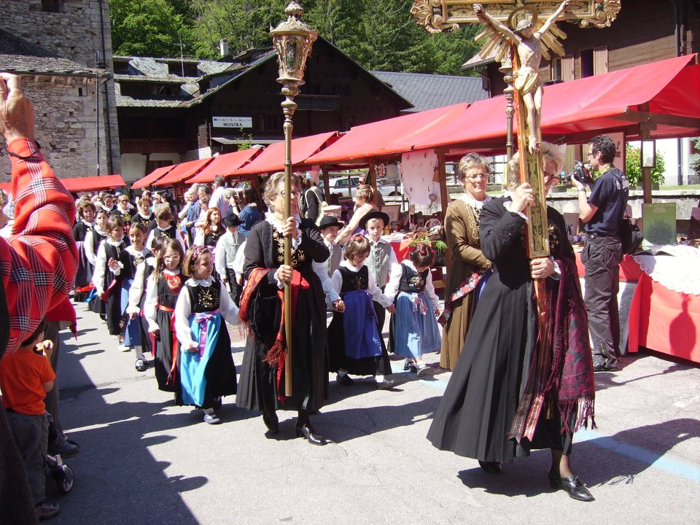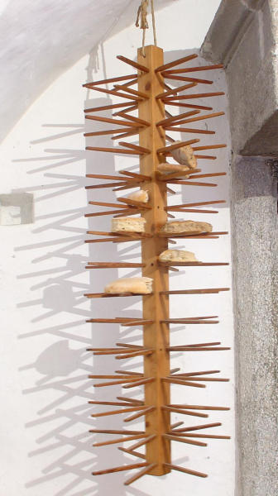Il pane di segale rappresentava uno dei principali alimenti della popolazione: veniva cotto due volte l’anno in grandi quantità e veniva conservato su apposite rastrelliere appese al soffitto e tenute lontano dai muri (per evitare che i topi potessero raggiungerlo). L'accensione del forno per la cottura del pane, data la bassissima temperatura ambientale, richiedeva una grande spesa di legna ed energie. L'incarico era dato a turno ad una famiglia che vi provvedeva, aiutata da tutti, in un rito di diversi giorni e che aveva, al tempo stesso, il sapore del sacro e la gioia della festa.

Il pane cotto poi veniva tenuto in casa per tutto l’anno, conservato nella dispensa. Ai bambini veniva dato il compito di controllarlo di tanto in tanto: dovevano controllarlo però fischiettando, così che gli adulti potessero essere sicuri che non lo mangiavano!

Dal 1962 i Walser festeggiano ogni 3 anni un grande incontro walser. In un determinato paese walser da ogni parte accorrono quasi 2000 donne e uomini walser nei loro costumi tradizionali a colori vivaci. Gruppi musicali, di canto e di costumi tradizionali come pure cappelle musicali contribuiscono ad un bel divertimento all’aperto. Una messa ecumenica comune richiama al raccoglimento e alla riflessione. Alla fine si tiene una grande sfilata festiva.

**Video alpeggi in Valsesia:** <https://www.youtube.com/watch?v=ugjDfe4X-BA>